- פטור כלים בבור
משנה (נב.) , גמ' שם ( נג: ) ...מונפל נפקא
עיין רש"י ( י.) ד"ה שייר , בתוס' (י.) ד"ה שייר ובמאירי (י.) ד"ה חומר בבור

- חיוב בור על נזק קרקע
עיין רש"י (י.) ד"ה דש בנירו
רשב"א ד"ה וליחכה

בענין מסר שורו לה' בני אדם ומרבה בחבילה

- (י.) ותו ליכא ..קא עביד ( השני)
רש"י ( י: ) ד"ה פשיטא, מאי
תוד"ה מאי , תוס' רבינו פרץ
איך אפשר לתרץ קושית התוס' מבור?
- עיין ברא"ש סימן ט' – האם יש חילוק בין דברי רש"י לדברי הרא"ש ?

ים של שלמה מסכת בבא קמא פרק א סימן כז
וא"כ מובן לפי דבריו שתלוי בזה שמסר שורו לכל מי שיכול לשומרו, מאחר שכל אחד יכול לשומרו בלא חבירו. א"כ אפי' יהיב להו שורו לחמשה בסתמא לשומרו. בודאי אדעתא דהכי יהיב. שכל אחד יהיה משתעבד לשומרו אפילו בלא חבירו. א"כ לא נסתלקו שמירתן עד שיאמרו לו כו'. אבל אם פירש בהדיא ואמר אני אמסור לכם שורי שתשמרו כולכם ביחד, א"כ ממילא כשסילק האחד ופשע. ויש יכולת ביד האחרים לשומרו. וגם הם פשעו, כולם חייבים. אפי' הראשון חייב, אף שלא אמרו האחרים ג"כ אנו מסלקים את עצמינו. שהרי הוא מסר שורו לכולם, שישמרו כאחת. ואפי' אי יהיב להו שורו לחמשה בסתמא כדפי' כו'. מ"מ אם האחרים עניים, והחמישי שפשע עשיר הוא, אף שהוא פטור כשאחרים לא נסתלקו משמירתם. מ"מ יכול בעל השור לאשתעוי דינא עם העשיר שפשע. והוא ליזל וישתעי דינא עמהם. כי מאחר שקבל כל אחד שמירתו עליו. א"כ לא נסתלקה שמירתו כנגד הבעל. עד שיחזור לו לביתו. ובעינן אפי' דעת בעלים לר' עקיבא, כדאיתא בהגוזל בתרא (לקמן קי"ח ע"ב):

- עיין בתוס' ( נו: )–ד"ה פשחטא " ויש לומר דסברא הוא ....סוף התוס'
מה הם שתי הדעות בהגדרת חובת הגזלן לשלם בשמירת נזיקין של הבהמה שגזל ?
האם יש קשר למחלוקת רש"י והתוס' ?

- שיטת הרמב"ם – עיין רמב"ם ד:ז – למה חייב הראשון שעזב יחד עם

מרבה בחבילה –
- עיין בתוס' ד"ה מאי ( שכבר ראינו במקורות הקודמים – נא לי=חזור על התוס'- )
- עיין רשב"א ד"ה הא דאמרינן אלא דבלאו "וא"ת ..סוף הרשב"א
שו"ע או"ח תיח:י

- (כב.) אתמר ר' יוחנן ...ממשא
- עיין גמ' ( יז: ) בעי רבא ...נינהו , תוד"ה זרק...תבירא תבר

קצות החושן סימן שצ
ולשיטת תוס' דגבי חץ לא אזלינן בתר מעיקרא א"כ הא דפריך פ"ק דב"ק דף (ה') [י'] (ע"ב) גבי מרבה בחבילות אי דבלאו איהו נמי אזלא מאי קא עביד, ופירש רש"י (ד"ה מרבה) ובתוס' (ד"ה מאי) דמרבה בחבילות היינו באשו, וכיון דאשו אינו אלא משום חציו לא אזלינן בתר מעיקרא.
תירוץ הברכת שמואל יא:ד

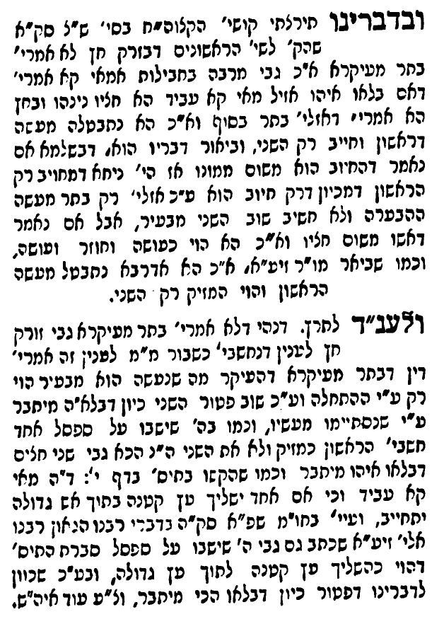
רמב"ם חובל ומזיק ו:יד ( על דין מרבה בחבילה) – מה ההבדל בין הרמב"ם לבין רש"י בהבנת הדין של מרבה בחבילה

